文字部分：
变电所所长岗位责任制
1、所长是全所的负责人，对本所的安全经济运行、技术管理、人员培训管理等工作负全面领导责任。
2、负责贯彻执行电业安全生产方针及各种规章制度，加强安全思想教育，组织安全活动，主持事故、障碍的调查分析。
3、编制年、月工作计划（包括大小修、预防性试验、降损、“双措”等），并组织实施。按时总结工作，及时上报工作总结和各种报表。
4、加强设备管理，及时组织消除设备缺陷，不断提高设备完好率，使设备经常处于完好状态下运行。
5、建立健全正常运行工作秩序，定期巡视检查设备和查阅有关记录簿，了解运行情况，做好安全经济运行和电能质量的分析，遇有较大的停电工作和较复杂的操作应主持准备工作，并在现场指导监督。
6、组织全所人员学习技术业务，不断提高技术素质和业务水平，不定期的考问讲解和考核，搞好现场培训活动。
7、组织好新建、扩建工程投运前的准备工作，参加工程的设备验收工作。
8、负责文明生产，环境整洁，不断改善所容所貌。
9、建立健全图纸和技术资料，并保持其符合实际。
10、编制定和修改现场规程。
参考样图：
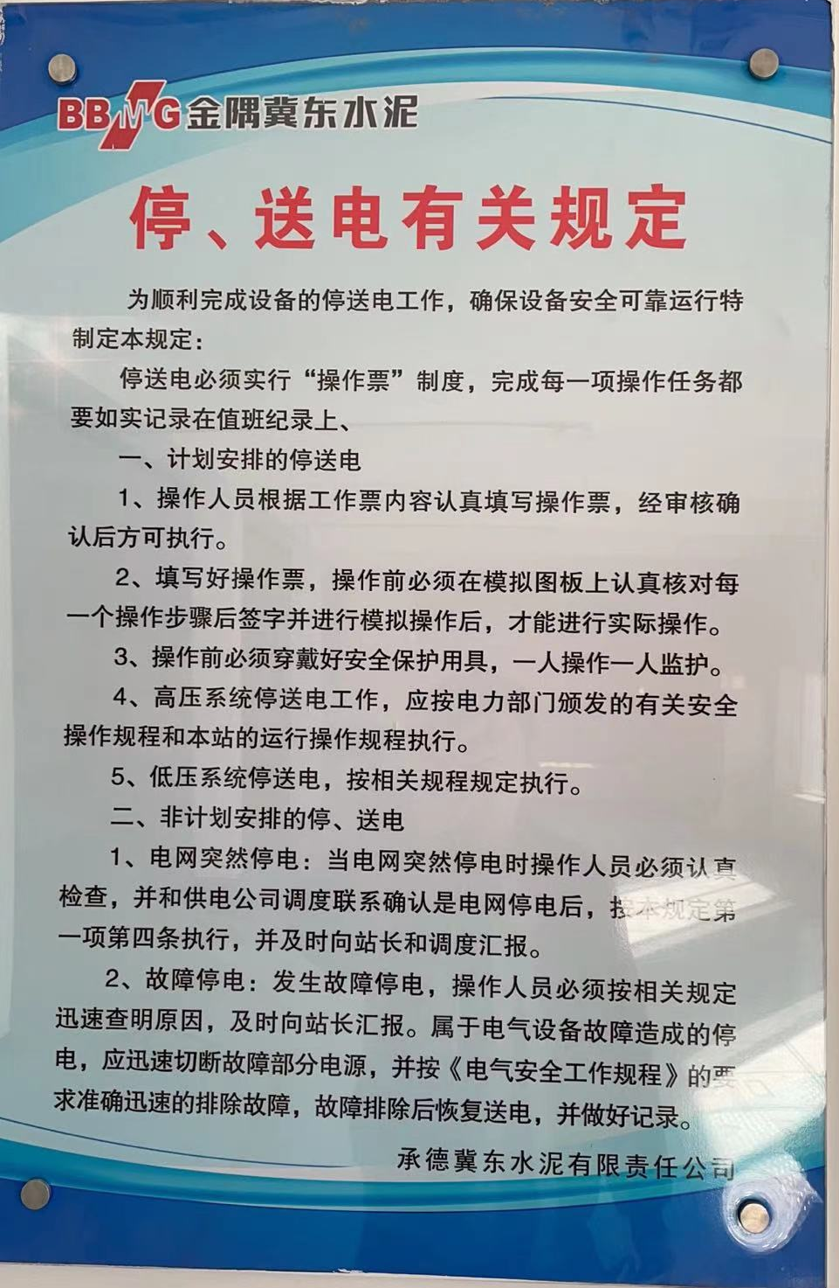

尺寸要求:
- 把左上角金隅冀东的标志替换为台泥LOGO 
- 结尾落款处更改为：台泥（辽宁）水泥有限公司
- 材质为铝塑板 覆车贴 尺寸高90cm*长60cm

